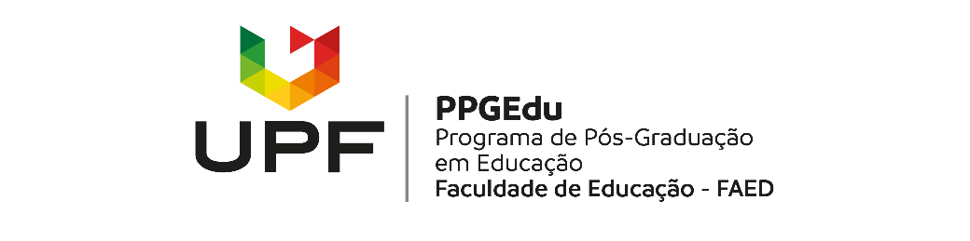

DECLARAÇÃO DE ACEITE PARA ORIENTAÇÃO

Eu, _________________________________________, professor (a) orientador(a) do Programa de Pós-Graduação em Educação, no Curso de Doutorado em Educação, da Universidade de Passo Fundo, aceito orientar o(a) candidato(a) _____________________________________________, na Linha de Pesquisa _________________________________________, a partir de agosto de 2020, caso o(a) mesmo (a) obtenha aprovação no processo seletivo, conforme critérios estabelecidos pelo Colegiado do PPGEDU para ingresso neste Curso.
Passo Fundo, _____ de ______________ de 2020.

ASSINATURA ORIENTADOR

